Маңғыстау ауданында орналасқан республикалық дәрежедегі "Сисем-Ата" мазарының жанына (жаңа қойылымдар орнатуға жерлеуге) тыйым салу туралы
Күшін жойған
Маңғыстау облысы Маңғыстау ауданы әкімдігінің 2006 жылғы 25 желтоқсандағы № 165 қаулысы. Маңғыстау облысы Әділет департаменті Маңғыстау ауданының әділет басқармасында 2007 жылғы 10 қаңтарда № 11-5-35 болып тіркелді. Күші жойылды-Маңғыстау облысы Маңғыстау ауданы әкімдігінің 2022 жылғы 14 ақпандағы № 38 қаулысымен
Ескерту. Күші жойылды-Маңғыстау облысы Маңғыстау ауданы әкімдігінің 14.02.2022 № 38 (алғашқы ресми жарияланған күнінен кейін күнтізбелік он күн өткен соң қолданысқа енгізіледі) қаулысымен.
Қазақстан Республикасының " Тарихи-мәдени мұраны қорғау және пайдалану туралы" Заңына сәйкес және Маңғыстау облысы әкімиятының 2006 жылғы 30 маусымдағы "Тарихи және мәдени ескерткіштеріне қоғамдық қамқоршылықты бекіту туралы" №221 қаулысы негізінде, Маңғыстау ауданының әкімияты ҚАУЛЫ ЕТЕДІ:
1. Тарихи-мәдени мұраны қорғау және пайдалану жөніндегі уәкілетті органның ұсынысымен Маңғыстау ауданында орналасқан республикалық дәрежедегі "Сисем-Ата" мазарының жанынан 5 (бес) гектар жер аумағы (сызбасы) қосымшаға сәйкес бекітілсін.
2. Бекітілген 5 (бес) гектар жер аумағында азаматтарға (тұрғындарға) жаңа қойылымдар орнатуға (жерлеуге), қауіп төндіретін құрылыс және өзге де жұмыстарға тыйым салынсын.
3. Азаматтарға (тұрғындарға) жаңа қойылымдар орнату (жерлеу) үшін "Сисем-Ата" мазарының жанының солтүстік шығыс бетінен 200 (екі жүз) метр қашықтықтан арнайы 5 (бес) гектар жер телімі белгіленсін.
4. Осы қаулының 2, 3-тармақтарынан туындайтын іс-шараларды жүзеге асыру тиісті село әкімдеріне тапсырылсын.
5. Осы қаулының орындалуын бақылау аудан әкімінің орынбасары Ж.Айтуаровқа міндеттелсін.
6. Осы қаулы мемлекеттік тіркеуден өткеннен кейін қолданысқа енеді.
Аудан әкімі | Ж.Албытов
Аудан әкімиятының 2006 жылғы
25 желтоқсандағы
№ 165 қаулысымен бекітілген
қосымша

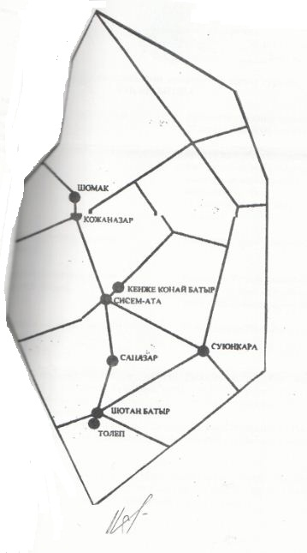

1

© 2012. Қазақстан Республикасы Әділет министрлігінің «Қазақстан Республикасының Заңнама және құқықтық ақпарат институты» ШЖҚ РМК

